第三单元 物质构成的奥秘
课题2 原子的结构
一、学习目标：
1.知道原子是由质子、中子和电子构成的。
2.理解原子不显电性的原因。
3.初步了解相对原子质量的概念，学会查相对原子质量表。
重点：原子的构成，相对原子质量
难点：核电荷数、核内质子数和核外电子数的关系，相对原子质量概念的形成。
【课前预习】
1.分子与原子的本质区别是什么？
2.原子是不是在任何情况下都是不可分割的实心小球呢？如果不是，那你想象中的原子是什么样的呢？
【情境导入】中国第一颗原子弹爆炸成功（1964.10.16新疆罗布泊），原子弹的巨大威力是如何产生的呢？

二、自主探究：
知识点一：原子的构成
【阅读】课本第70页原子的构成一段文字，观察图4-1
1.同桌互相描述一下原子的结构。(提示：可从位置、电性、所占体积等不同角度描述。)
2.分子、原子都在不断地运动着，想象一下，构成原子的原子核和电子是如何运动的呢?
【观察】教师播放的动画：原子内部的运动，概括原子的结构。
【分析思考】分析教材第70页表4—1、4—2，思考并回答下列问题：
1.构成原子的三种粒子的电性、质量如何?整个原子的质量主要集中在哪部分？
2.原子中有带电的粒子，那么整个原子是否带电?为什么?
3.是否所有原子核内都有中子?
4.同种原子核内的质子数和中子数有何特点?
5.不同种类原子的内部结构有何不同?
【交流讨论】你对原子的结构了解多少?
原子种类 | 原子质量（㎏）
氢 | 1.67010-27
氧 | 2.65710-26
碳 | 1.99310-26
铁 | 9.28810-26
【阅读】课本第71页第一段，体会原子的体积之小。 表1
知识点二：相对原子质量
【阅读】教材第71页的相关内容。
1.结合表1体会为什么采用相对原子质量。
2.请用公式的形式表示出原子的实际质量与相对原子质量的关系。
3.运用这个式子，计算一下表1中任意两种原子的相对原子质量。
【交流讨论】
1.相对原子质量有没有单位？
2.两种原子的质量之比与其相对原子质量之比是何关系？
3.分析表2，思考各原子相对原子质量的近似值，与该原子的质子数、中子数有何关系？表2
原子种类 | 质子数 | 中子数 | 核外电子数 | 相对原子质量
氢 | 1 | 0 | 1 | 1
碳 | 6 | 6 | 6 | 12
氧 | 8 | 8 | 8 | 16
钠 | 11 | 12 | 11 | 23
氯 | 17 | 18 | 17 | 35
铁 | 26 | 30 | 26 | 56
【交流讨论】同桌互相提问，从附录中查出一些原子的相对原子质量。
【课堂小结】通过本节课的学习，你收获了什么？
【我的收获】

【小结】
一、原子的构成
（带1个单位 ）
———
1.原子 （不带电）
（带1个单位 ）

2.原子为什么不显电性？
3.不同种类的原子，核内的质子数 ，核外的电子数 。
4.原子核居于原子的 ，在原子中占的体积 ，电子绕着原子核 。
二、相对原子质量
1.概念：以 为标准，其它原子的 跟它相比较所得到的比，作为这种原子的相对原子质量（符号为Ar）。
2.表达式
Ar= ————————————

3.与构成原子的粒子数之间的关系：在原子中，电子的质量很小，所以，原子的质量主要集中在 上，又因质子和中子的质量跟相对原子质量标准相比较 ，所以相对原子质量≈ + 。
★相对原子质量与原子的质量的关系
 | 原子的质量 | 相对原子质量
得出与性质 | 测定出来的，绝对的 | 比较得出的，相对的
数值与单位 | 非常小，有单位“千克” | 大于1，有单位“1”
单位符号 | kg | “1”（一般不写）
联系 | 相对原子质量=一个原子的实际质量（kg）/一个标准碳原子质量（kg）的十二分之一

三、自我测评
【课堂练习】课本P₇₂1～5题
1.下列有关原子的说法中正确的是（ ）
A.原子都是由质子、中子和核外电子构成的 B.原子的类别是由原子核内的质子数所决定的
C.原子中不存在带电微粒，因而整个原子不显电性 D.原子的质量主要集中在质子和电子上
2.碳和镁的相对原子质量分别是12和24，则碳和镁的原子质量之比为( )
A.12:1 B.2:12 C.2:1 D.1:2
3.原子是由位于原子中心带 电的 和核外带 电的 构成的，由于 所带电量和 所带电量相等，但 ，因此整个原子不显电性。原子核一般是由 、 构成的，质子带 ，中子 ，原子的质量主要集中在 上。
4.一个碳原子的质量是1.99310-26 Kg,碳的相对原子质量为_______________。
5.锂电池可用作心脏起搏器的电源。已知一种锂原子核内有3个质子和4个中子，则该锂原子的核外电子数为（ ）
A.1 B.3 C.4 D.7
6.在分子、原子、质子、中子、电子、原子核这些粒子中选择填空：
（1）能保持物质化学性质的粒子是 ；（2）化学变化中的最小微粒是 ；
（3）能直接构成物质的粒子是 ；（4）构成原子核的粒子是 ；
（5）带正电的粒子是 ； （6）带负电的粒子是 ；
（7）不带电的粒子是 ； （8）质量与氢原子质量近似相等的粒子是 ；
（9）质量最小的的是 ； （10）在同一原子中数目相等的是 。
7.我国已于2007年发射绕月飞行的探测卫星——“嫦娥一号”。人类探月的重要目的之一是勘察、获取地球上蕴藏量很小而月球上却极为丰富的核聚变燃料——“He-3”，解决地球能源危机。已知“C-13”是指原子核内有6个质子、7个中子的碳原子，则“He-3”所指的氦原子核内含有 ( )
A、3个质子，没有中子 B、2个质子，1个中子 C、1个质子，2个中子 D、3个中子，没有质子
【中考直通车】
8.中科院的全超导的“人造太阳”——托克马克核聚变试验装置的调试运行成功，使我国在该领域的研究处于世界前列。氘和氚是核聚变的原料（氘、氚原子核内都只有1个质子，但含不同数目的中子），聚变发生后，氘、氚原子核转变为氦原子核。根据以上叙述，下列说法正确的是( )
A．核聚变是化学变化 B．氘原子和氚原子属于不同元素
C．氘原子和氚原子是氢的两种同位素 D．氘原子和氚原子的相对原子质量相同
9.20l0年4月5日，科学家成功合成了第117号新元素，填补了第116号和118号元素之间的空缺。推测该元素为117号元素的依据是( )
A．中子数 B．质子数 C．电子数 D中子数和质子数
10.雄伟壮观的国家大剧院主体建筑表面安装了近2万块钛(Ti)金属板。已知Ti原子核内有22个质子，则下列叙述正确的是（ ）
A.Ti可以表示一个钛原子 B.Ti⁴⁺核外有26个电子
C.TiO₂中含有氧分子 D.CaTiO₃属于金属氧化物
11.下列化学用语既能表示一种元素，又能表示一个原子，还能表示一种物质的是（ ）
A．O B．Zn C．N₂ D．CO
12.朝核问题引发了国际关注，核问题的关键是核能的如何利用。已知某种核原料的原子核中含有1个质子和2个中子，那么( )
A．该原子是一种氢原子 B．该元素是金属元素
C．该原子核外有3个电子 D．该原子核带2个单位的正电荷

13.人们为揭示原子结构的奥秘，经历了漫长的探究过程。1897年汤姆生发现电子并提出类似“西瓜”的原子模型；1911年卢瑟福等人为探索原子的内部结构又进行了下面的实验：用一束带正电的、质量比电子大得多的高速运动的a粒子轰击金箔，发现：①大多数a粒子能穿透金箔而不改变原来的运动方向；②一小部分a粒子改变了原来的运动方向；③有极少数a粒子被弹了回来。
请你根据对原子结构的认识，分析出现上述现象的原因：
(1)现象①： ；
(2)现象②： ；
(3)现象③： 。
【拓展延伸】
14.已知电子的质量约为质子（或中子）质量的1/1840，下表是几种原子的构成和它们的相对原子质量。
原子种类 | 原子核 |  | 核外电子数 | 相对原子质量
原子种类 | 质子数 | 中子数 | 核外电子数 | 相对原子质量
氢（H） | 1 | 0 | 1 | 1
氦（He） | 2 | 2 | 2 | 4
氮（N） | 7 | 7 | 7 | 14
氧（O） | 8 | 8 | 8 | 16
铁（Fe） | 26 | 30 | 26 | 56
讨论：通过此表可以总结出如“质子数等于核外电子数”等结论，请你再总结二条。
（1） （2） .
15.以美国为首的北约在轰炸南联盟时，广泛使用了美制贫铀弹，造成了严重的后果。已知贫铀弹中含有铀236（236是铀的相对原子质量）是一种放射性元素，其质子数为92，则这种铀原子里中子数和核外电子数之差为 。
16.道尔顿的原子学说对化学的发展起到了十分重要的作用。它的原子学说中，包括以下三个论点：①原子是不能再分的粒子；②同种元素的原子的各种化学性质和质量都相同；③原子是微小的实心球体。而现代科学实验证明，同种元素的原子内部有相同的质子数和不一定相同的中子数。从现代的观点来看，你认为道尔顿的三个论断中，不确切的是 （填序号）。
【作业布置】

第三单元 物质构成的奥秘
课题2 原子的结构
一、学习目标
1.知道原子核外的电子是分层排布的，知道原子结构的表示方法，会画1-18号元素的原子结构示意图。
2.知道原子结构与元素化学性质的关系。（重难点）
3.知道离子的形成过程，会用离子符号正确的表示离子。（重点）
【课前预习】
1.构成物质的粒子有 、 、 。如铁、水、食盐。
2.原子的结构是怎样的？为什么整个原子不显电性。
3.叙述原子和分子、原子和元素的联系与区别。
【情境导入】朗读《漫游原子世界》，猜想原子核外电子是如何运动的呢？它们能否挣脱原子核的吸引呢？
“我是一个小、小、小的电子，在原子内部很大的空间中围绕着原子核这个小老头不停地转动；我们在飞，却怎么也飞不高。因为这老头长得很特别：虽然占据原子中央很小的地盘，却是由中子和质子构成，中子不带电，质子带正电，因此，这小老头也带正电，很有能耐，正好把我们身上的负电深深吸引，所以我们很难脱离原子核的怀抱。”

二、自主探究：
知识点一：核外电子的排布
【阅读】课本P_{78～79}图文，思考下列问题：
1.核外电子是 排布的。
2.画出钠原子的原子结构示意图，并说明各部分表示的含义：①圆圈表示 、②圆圈内+表示 、③数字表示 、④弧线表示 、⑤弧线上的数字表示 。（原子结构示意图中有五个要素）
3.仔细研究1—18号元素原子结构示意图，我们发现原子核外电子的排布特点是：第一层最多排 个电子，第二层最多排 个电子，第一层 后排第二层，第二层 后排第三层；最外层最多排 个电子。
4.原子的相对稳定结构是指：
5.进一步的探究发现：元素的最外层电子数与元素的性质的关系
元素种类 | 最外层电子数 | 得失电子趋势 | 化学性质
金属元素
非金属元素
稀有气体元素
★对照原子结构示意图，思考：O与S、F与Cl两组元素的化学性质如何?
■元素的化学性质与原子的 数关系密切。而元素的种类是由原子的 数决定的。
【思考】由于金属元素、非金属元素的原子核外最外层没有达到稳定结构，在化学反应中容易失、得电子，从而达到稳定结构。那么，得失电子的结果怎样呢?
知识点二：离子的形成
【资料】①钠与氯气反应生成氯化钠。②钠和氯的原子结构示意图
【讨论】要趋向稳定结构的钠原子和氯原子该如何变化来达到稳定呢？
达成共识后由两名同学上台表演氯化钠的形成过程。
【阅读】课本P₇₉第二段图文。
1.找出离子、阴离子、阳离子的概念，并举两例。
2.说说书写离子符号应注意的事项。
【小结】
1.离子的形成：原子 →阳离子 →带正电
原子 →阴离子 →带
2.离子：带电的 或 叫离子。带正电的离子叫 ；带负电的离子叫 。
3.离子符号
⑴表示方法：在元素符号（或原子团）右上角表明离子所带的电荷，数值在前，正、负号在后。离子带1个单位的正电荷或1个单位的负电荷时，“1”省略不写。
如：阳离子： 阴离子：
⑵表示意义：表示离子（或一个离子），如：
Mg²⁺ ——表示一个镁离子（一个镁离子带2个单位的正电荷）
2Mg²⁺ ：表示两个镁离子（离子符号前面的化学系数表示离子的个数。）
4.离子化合物： 叫离子化合物
【思考交流】1.原子与离子的比较；2.归纳元素、原子、分子、离子、单质、化合物之间的关系。（书P₇₉）

【课堂小结】通过本节课的学习，你收获了什么？
【我的收获】

【小结】
分类
表示方法
离子
符号的意义
定义
离子 构成物质的一种微粒
NaCl的形成
物质与其构成粒子间的关系
宏观组成
微观构成
原子
得到或
失去电子

 |  | 原子 | 离子
 |  | 原子 | 阳离子 | 阴离子
区别 | 结构 | 质子数 电子数 | 质子数 电子数 | 质子数 电子数
区别 | 电性 | 不显电性
区别 | 性质 | 一般性质比较活泼，在反应中易 | 因电子层结构为相对稳定结构，故性质一般
相互关系 |  | 阳离子 原子 阴离子

三、自我测评
【课堂练习】课本P₈₀1～2题
1.原子失去最外层电子或在最外层得到电子后，不发生变化的是 （ ）
(1) 元素种类 (2)化学性质 (3)相对原子质量 (4)原子的电性 (5)原子核 (6)电子层数 (7)最外层电子数
A、(1)(3)(5) B、(2)(4)(6)(8) C、(2)(5) D、(1)(5)
2.在下列示意图表示的粒子中，属于原子的有 （填序号，下同），属于阳离子的有 ，属于阴离子的有________,属于同种元素的为 。
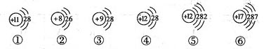
3.元素周期表是我们学习化学和研究化学的重要工具。下表是元素周期表中1～18号元素原子核外电子排布，我对它进行研究：
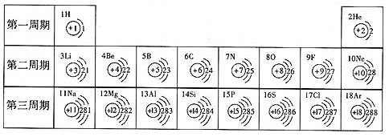
（1）第11号元素名称是 ，它属于 元素（填“金属”或“非金属”），它在化学反应中容易 电子，它的离子符号为 。
（2）从上表中我还可以探究出以下规律：原子核外电子数==原子序数== == 。
（3）研究表明：从第二周期从3号～9号元素的原子核外电层数相同，核电荷数逐渐增大，原子核对核外电子的引力逐渐增大，故原子半径逐渐减小。我分析第三周期从11号～17号元素原子半径的变化规律是 。
【中考直通车】
4.我市发展将有六大特色，其中之一是“打造主城休闲避暑养生区和主城近郊最大的负氧离子库”。空气中氧分子得到电子就能形成负氧离子（如O₂^{2－}），O₂^{2－}与O₂不相同的是（ ）
A．质子数 B．电子数 C．含氧原子个数 D．相对原子质量之和
5.某阳离子的结构示意图（右图所示）为则x的数值可能是（ ）

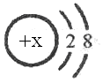

A．9 B．10 C.12 D．17
6.下列物质由离子构成的是（ ） A．铜 B．氯化钠 C．氧气 D．金刚石
7.下列有关分子、原子、离子说法正确的是（ ）
A．分子是化学变化中最小的粒子 B．一切原子的原子核都是由质子、中子构成的
C．分子的质量总比原子质量大 D．分子、原子、离子都能直接构成物质
8.掌握化学用语是学好化学的关键。下列化学用语与所表述的意义相符合的是（ ）
A.H₂O——1个水分子 B.Na ——1个钠离子
C.3Fe³⁺ ——3个铁原子 D.2H ——2个氢元素
9.下面是五种粒子的结构示意图：
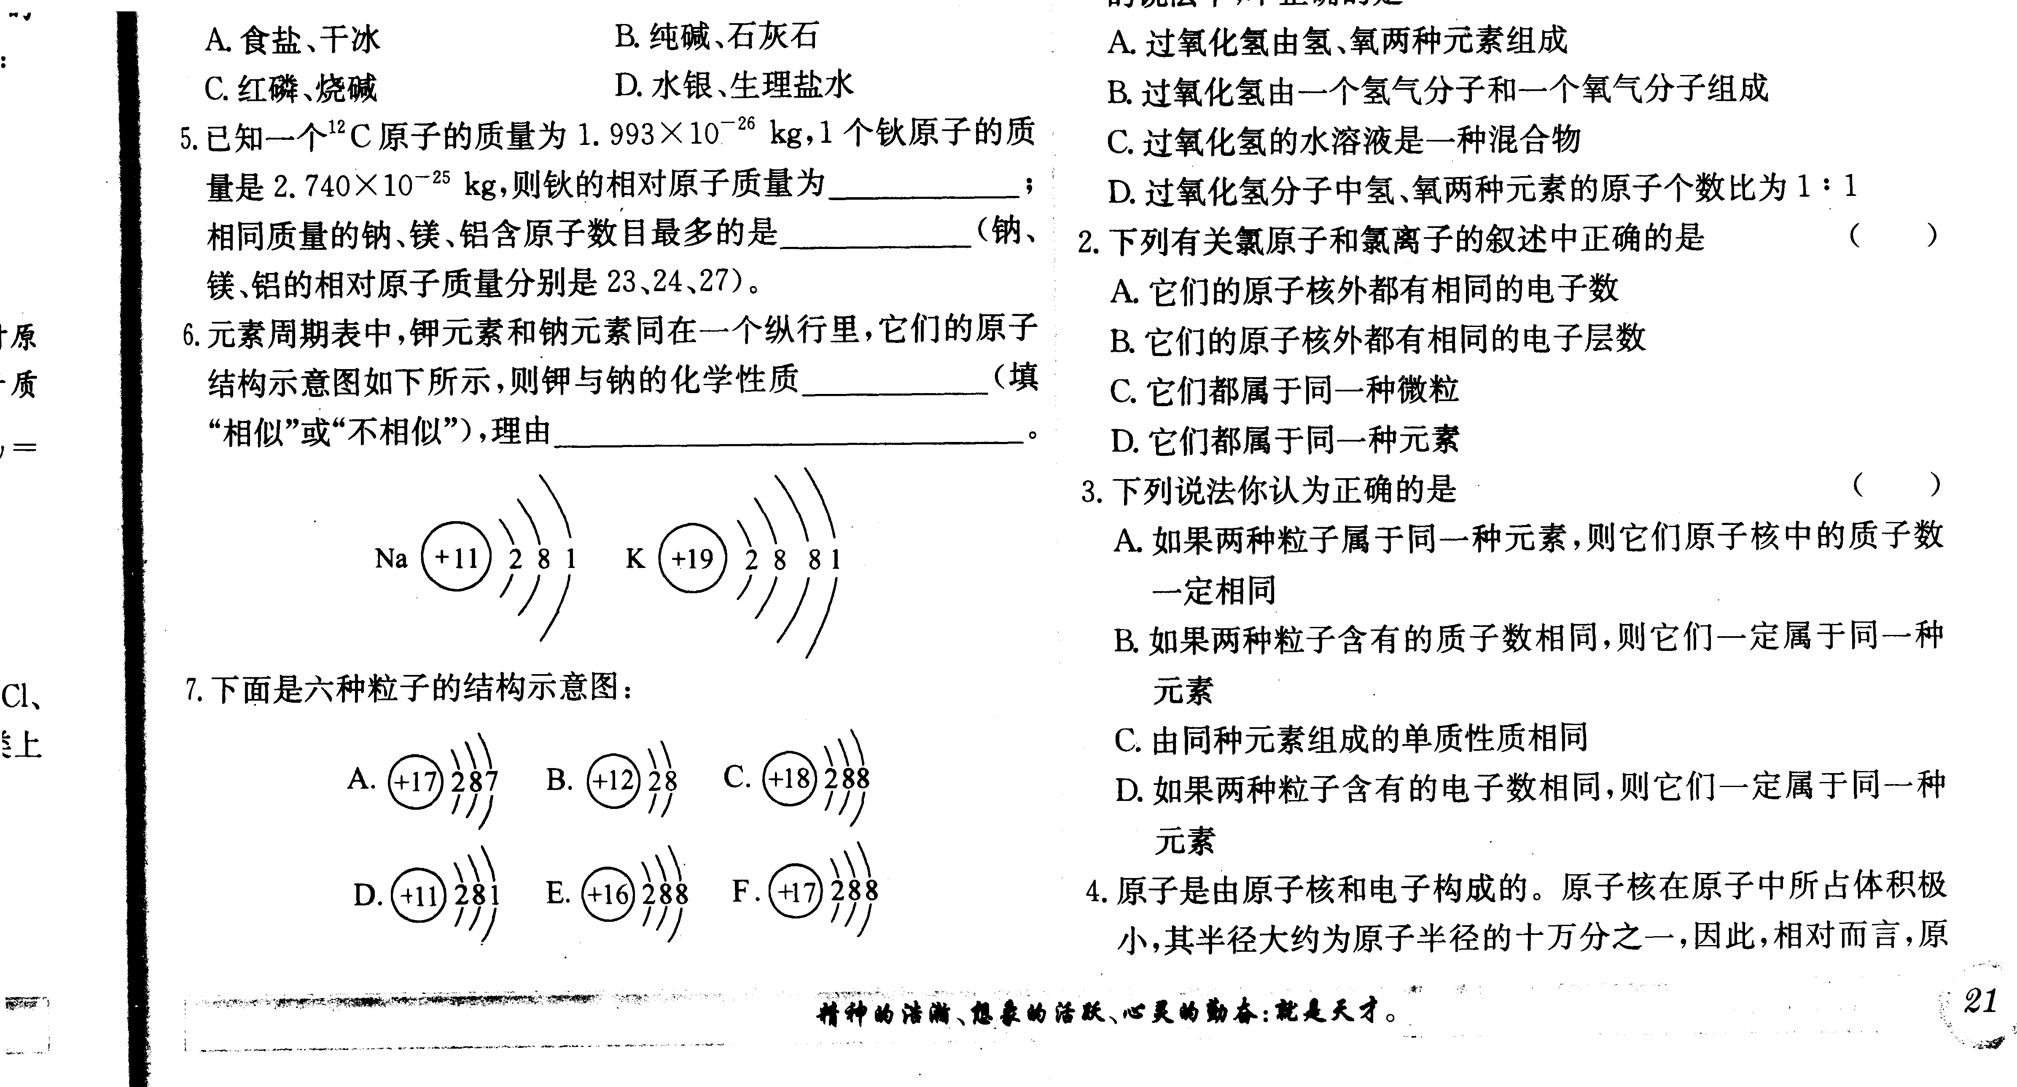

(1)图中粒子共能表示 种元素。A所表示的元素位于元素周期表的第 周期。
(2)图中表示的阳离子是 (用离子符号表示)，表示的阴离子是 (用离子符号表示)，二者形成的化合物的化学式为 。
【拓展延伸】10.分析MgO的形成过程
【作业布置】

